# [CÁLCULO DIFERENCIAL E INTEGRAL I - TURMA B](https://idp.instructure.com/courses/3413)

# Grupo 5:

* José Felipe Duarte Guedes de Oliveira – Engenharia de Software - Turma B
* Juan Batista Froes de Oliveira – Engenharia de Software – Turma B
* Marcelo Mello – Engenharia de Software – Turma B
* Matheus Antônio de Castro de Barros - Engenharia de Software - Turma B
* Petrus Davi de Oliveira Sampaio - Engenharia de Software - Turma B

# Estudo de Caso 01 – Projeto de uma Montanha-Russa com Transições Lisas

## Sumário:

CÁLCULO DIFERENCIAL E INTEGRAL I - TURMA B 1

Grupo 5: 1

Estudo de Caso 01 – Projeto de uma Montanha-Russa com Transições Lisas 1

Sumário: 1

Objetivos: 2

Introdução: 2

Questão 1: 2

Questão 2: 3

Questão 3: 4

Questão 4: 4

Questão 5: 7

Questão 5, letra A: 7

Questão 5, letra B: 10

Questão 5, letra C: 12

Questão 5, letra D: 13

Questão 6: 13

Conclusão: 14

Referências bibliográficas: 15

## Objetivos:

Aplicar conhecimentos assimilados nas aulas de Cálculo Diferencial e Integral I no desenvolvimento de análises críticas sobre problemas envolvendo concatenação de funções em um projeto de uma montanha-russa.

Desenvolver Cálculos para tentar suavizar curvas gráficas envolvendo parábolas e retas.

Embasar-se sobre o artigo “PROJETANDO UMA MONTANHA-RUSSA MELHOR”, para o desenvolvimento das questões do estudo de caso.

## Introdução:

As montanhas-russas existem há séculos. Já foram raras e perigosas. Hoje em dia com o avanço e a difusão da matemática estas se tornaram febre no mundo inteiro. Com base nisso, essa atividade descreve os cálculos de uma subida e descida de uma montanha-russa com transições lisas.

Uma montanha-russa pode ser vista como uma junção de várias funções, ou seja, a curva gráfica de inúmeras funções pode se unir para compor uma curva final resultante de interesse coletivo. Com isso é necessário conhecimentos prévios de cálculo e matemática elementar.

Todo o material produzido pelo grupo neste estudo de caso (imagens, scripts Python, etc.) estará disponível no seguinte repositório GitHub:

https://github.com/Juano646/Estudo-de-caso-01-IDP.git

## Questão 1:

Tendo em vista que:

* P(0,0) e q(30, B)
* m1 = 0.8 e m2 = -1.6
* Equação da reta: $$y − yi = m \left(x − xi\right)$$
* Equação da parábola : $$f\left(x\right) = a x^{2} + d x + c$$

A reta L1 e L2 será tangente nos pontos P e q respectivamente a f(x), portanto:



$$f\left(x\right) = a x^{2} + d x + c$$

$$f^{′}\left(x\right) = m1 e f^{′}\left(x\right) = m2$$

$$f^{′}\left(0\right) = 0.8$$

$$f^{′}\left(x\right) = 2a x + d$$

$$f^{′}\left(0\right) = 2a 0 + d = 0.8$$

$$d = 0.8$$

$$f^{′}\left(30\right) = −1.6$$

$$f^{′}\left(30\right) = 2a 30 + d = −1.6$$

$$2a 30 + 0.8 = −1.6$$

$$a = −0.04$$

A parábola está passando pela origem, logo: $$c= 0$$.

Portanto:

$$f\left(x\right) = −0.04 x^{2}+ 0.8 x$$

## Questão 2:

O ponto P(0,0) e o valor de m1 = 0.8 são usados para encontrar a lei de L1(x):

$$y − yi=m \left(x − xi\right)$$

$$y − 0=0.8 \left(x − 0\right)$$

$$y =0.8 x$$, logo:

$$L1\left(x\right) =0.8 x$$

O ponto q(30, B) e o valor de m2 = -1.6 são usados para encontrar a lei de L2(x):

$$y − yi = m \left(x − xi\right)$$

$$y − B = −1.6\left(x − 30\right)$$

$$y = −1.6x + 48 + B$$, logo:

$$L2\left(x\right) = −1.6x + 48 + B$$

Com a igualdade $$f\left(30\right) = L2\left(30\right)$$ é possível encontrar o valor de $$B$$.

$$f\left(30\right) = L2\left(30\right)$$

$$−0.04{\left(30\right)}^{2} + 0.8 \left(30\right) = −1.6 \left(30\right) + 48 + B$$

$$−36 + 24 = −48 + 48 + B$$

$$B = − 12$$, conclui-se, portanto, que:

$$L2\left(x\right) = −1.6 x + 36$$

Com todas as funções definidas, é possível observar que a curva desenhada no gráfico terá que apresentar os seguintes comportamentos:

$$y\left(x\right) =$$

$$L1\left(x\right) = 0.8x , se x < 0$$

$$f\left(x\right) = −0.04 x^{2}+ 0.8 x, se 0≤x≤30$$

$$L2\left(x\right) = −1.6 x + 36 , se x > 30$$

A seguir o gráfico da curva plotada em Python:

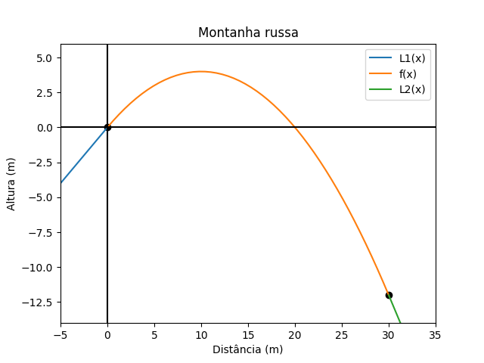

Figura 1 - Gráfico y(x) Questão 2, plotado em Python.

## Questão 3:

$$f\left(30\right) = −12$$, logo $$P\left(0,0\right) e Q\left(30, −12\right)$$

$$∆H = \left|Yf − Yi\right|$$

$$∆H = \left|−12 − 0\right|$$

$$∆H = 12m$$

## Questão 4:

Para os novos valores de m1 e m2 será utilizado o mesmo algoritmo das questões passadas para determinar as leis das funções $$f\left(x\right)$$, $$L1\left(x\right)$$ e $$L2\left(x\right)$$, portanto os cálculos da dedução não serão inseridos neste documento, visto que o método é o mesmo:

1. Derivar a função $$f\left(x\right)$$ no ponto P(0,0) e igualar a m1 e achar o valor de $$b$$
2. Derivar a função $$f\left(x\right)$$ no ponto Q(30, y) e igualar a m2 e achar o valor de $$a$$
3. Considerar que $$c = 0$$ e $$f\left(x\right) = ax^{2}+bx+c$$
4. Considerar que $$L1\left(x\right) = m1 x$$
5. Definir as coordenadas do ponto Q(30, $$f\left(30\right)$$)
6. Usar a formula de equação da reta e o ponto Q para definir a lei de $$L2\left(x\right)$$
7. Calcular $$∆H = \left|Y do ponto Q − Y do ponto P\right|$$

Nas questões anteriores trabalhamos com a função $$y\left(x\right)$$:

$$y\left(x\right) =$$

$$L1\left(x\right) = 0.8 x , se x < 30$$

$$f\left(x\right) = −0.04 x^{2} + 0.8 x, se 0 ≤ x ≤ 30$$

$$L2\left(x\right) = −1.6 x + 36, se x > 30$$

$$∆H =12m$$

Considerando, dessa vez, $$m1 = 1.2$$ e $$m2 = −2.4$$, obtemos $$g\left(x\right)$$:

$$g\left(x\right)=$$

$$L1\left(x\right) = 1.2 x , se x < 0$$

$$f\left(x\right) = −0.06 x^{2}+ 1.2 x , se 0 ≤ x ≤ 30$$

$$L2\left(x\right) = −2.4 x + 54, se x > 30$$

$$∆H =18m$$

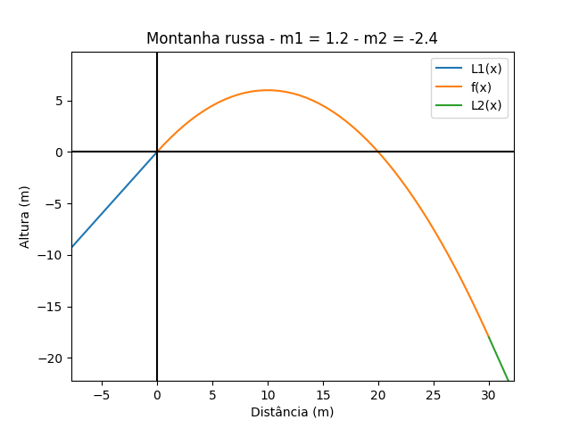

Figura 2 - Gráfico g(x) Questão 4, plotado em Python,

para valores de m1 = 1.2 e m2 = -2.4.

Por fim, considerando $$m1 = 0.4$$ e $$m2 = −0.8$$, obtemos $$h\left(x\right)$$:

$$h\left(x\right)=$$

$$L1\left(x\right) = 0.4 x , se x < 0$$

$$f\left(x\right) = −0.02 x^{2}+ 0.4 x , se 0 ≤ x ≤ 30$$

$$L2\left(x\right) = −0.8 x +18, x > 30$$

$$∆H =6m$$

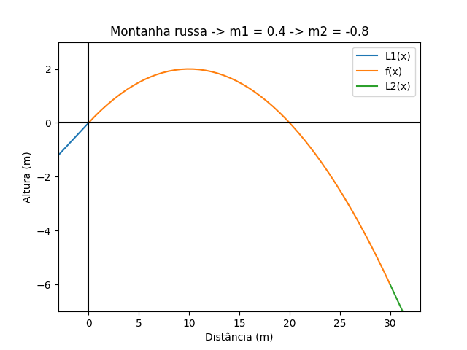

Figura 3 - Gráfico h(x) Questão 4, plotado em Python,

para valores de m1 = 0.4 e m2 = -0.8.

O gráfico a seguir estará plotado as curvas de $$y\left(x\right)$$, $$g\left(x\right)$$ e $$h\left(x\right)$$, para uma melhor análise:

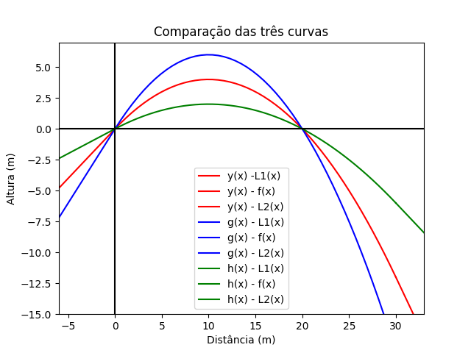

Figura 4 - Gráfico de y(x), g(x) e h(x) Questão 4, plotado em Python.

Nesse gráfico fica evidente que ao aumentar o valor de m1, na curva de $$g\left(x\right)$$, a subida se torna mais íngreme, a descida da mesma forma se torna mais emocionante ao diminuir o valor de m2. Ademais no gráfico de $$h\left(x\right)$$, observa-se uma montanha-russa mais tranquila pois as variações angulares (m1 e m2) foram escolhidas de modo que m1 e m2 adquirissem valores próximos de 0.

Embora cada curva tenha suas características é evidente, pela imagem, que todas as funções tiveram êxito no quesito suavidade, portanto, isso demonstra que as técnicas matemáticas empregadas até aqui foram realizadas com sucesso.

## Questão 5:

$$y\left(x\right)=$$

$$L1=0.8 x , se x < 0$$

$$g\left(x\right) = k x^{3}+ L x^{2}+mx+n , se 0 ≤ x < 3$$

$$q\left(x\right) = a x^{2}+bx + c, se 3 ≤ x ≤ 27$$

$$h\left(x\right) = Px^{3}+qx^{2}+rx+s , se x < x ≤ 30$$

$$L2\left(x\right) = −1.6 x + t , se x > 30$$

Pontos importantes:

1. P(0,0)
2. H(3, Y)
3. O(27, Y)
4. Q(30, Y)

## Questão 5, letra A:

* No ponto P(0,0):

$$L1\left(x\right) = g\left(x\right)$$

$$0.8 x = k x^{3}+L x^{2}+mx + n$$

$$0.8 \left(0\right) = k {\left(0\right)}^{3}+L {\left(0\right)}^{2}+m\left(0\right) + n$$

$$n = 0$$ (1)

$$L1^{′}\left(x\right) = g^{′}\left(x\right)$$

$$0.8 = 3 k x^{2}+2Lx+ m$$

$$0.8 = 3 k {\left(0\right)}^{2}+2L\left(0\right)+ m$$

$$m = 0.8$$ (2)

$$L1^{′′}\left(x\right)=g^{′′}\left(x\right)$$

$$0 = 6kx + 2L$$

$$0 = 6k\left(0\right)+ 2L$$

$$2L = 0$$ (3)

* No ponto H(3,Y):

$$g\left(x\right) = q\left(x\right)$$

$$k x^{3}+Lx^{2}+mx+n = ax^{2}+bx+c$$

$$k {\left(3\right)}^{3}+L{\left(3\right)}^{2}+m\left(3\right)+n = a{\left(3\right)}^{2}+b\left(3\right)+c$$

$$27k +9L+3m+n = 9a+3b+c$$

$$27k +9L+3m+n − 9a −3b −c = 0$$ (4)

$$g^{′}\left(x\right) = q^{′}\left(x\right)$$

$$3kx^{2}+2Lx+m = 2ax + b$$

$$3k{\left(3\right)}^{2}+2L\left(3\right)+m = 2a\left(3\right) + b$$

$$27k+6L+m = 6a + b$$

$$27k+6L+m − 6a − b = 0$$ (5)

$$g^{′′}\left(x\right)=q^{′′}\left(x\right)$$

$$6kx + 2L = 2a$$

$$6k\left(3\right)+ 2L = 2a$$

$$18k+ 2L = 2a$$

$$18k+ 2L − 2a = 0$$ (6)

* No ponto O(27,Y):

$$q\left(x\right) = h\left(x\right)$$

$$ax^{2}+bx+c = Px^{3}+qx^{2}+rx+s$$

$$a{\left(27\right)}^{2}+b\left(27\right)+c = P{\left(27\right)}^{3}+q{\left(27\right)}^{2}+27r+s$$

$$729a+27b+c = 19683P+729q+27r+s$$

$$729a+27b+c − 19683P −729q −27r −s = 0$$ (7)

$$q^{′}\left(x\right)=h^{′}\left(x\right)$$

$$2ax + b = 3Px^{2}+2qx+r$$

$$2a\left(27\right) + b = 3P{\left(27\right)}^{2}+2q\left(27\right)+r$$

$$54a+ b = 2187P+54q+r$$

$$54a+ b − 2187P −54q −r = 0$$ (8)

$$q^{′′}\left(x\right)=h^{′′}\left(x\right)$$

$$2a = 6Px + 2q$$

$$2a = 6P\left(27\right) + 2q$$

$$2a = 162P + 2q$$

$$2a −162P − 2q = 0$$ (9)

* No ponto Q(30,Y):

$$h\left(x\right) = L2\left(x\right)$$

$$P x^{3}+q^{2}+rx+s = −1.6 x + t$$

$$P {\left(30\right)}^{3}+q{\left(30\right)}^{2}+r\left(30\right)+s = −1.6 \left(30\right) + t$$

$$27000 P +900 q+30 r+s = −48 + t$$

$$27000 P +900 q+30 r+s −t= −48$$ (não será considerada essa equação)

$$h^{′}\left(x\right) = L2^{′}\left(x\right)$$

$$3Px^{2}+2qx+r = −1.6$$

$$3P{\left(30\right)}^{2}+2q\left(30\right)+r = −1.6$$

$$2700P+60q+r = −1.6$$ (10)

$$h^{′′}\left(x\right) = L2^{′′}\left(x\right)$$

$$6Px + 2q = 0$$

$$6P\left(30\right)+ 2q = 0$$

$$180P+ 2q = 0$$ (11)

Portanto o sistema de equações para as 11 equações consideradas é:

$$P\left(0,0\right)$$

$$1.n=0$$

$$1.m=0.8$$

$$2.L=0$$

$$H\left(3,Y\right)$$

$$27.k+9.L+3.m+1.n −9.a −3.b −1.c = 0$$

$$27.k+6.L+1.m −6.a −1.b = 0$$

$$18.k+2.L −2.a = 0$$

$$O\left(27, Y\right)$$

$$729.a+27.b+1.c−19683.p−729.q−27.r−1.s=0$$

$$54.a+1.b−2187.p−54.q−1.r=0$$

$$2.a−162.p−2.q=0$$

$$Q\left(30, Y\right)$$

$$2700.p+60.q+1.r = −1.6$$

$$180.p+2.q=0$$

Com as seguintes variáveis para determinar:

$$a, b, c, k, L, m, n, P, q, r, s$$ respectivamente:

$$x1, x2, x3, x4, x5, x6, x7, x8 ,x9, x10, x11$$

## Questão 5, letra B:

A seguir a matriz do sistema de equação em questão:

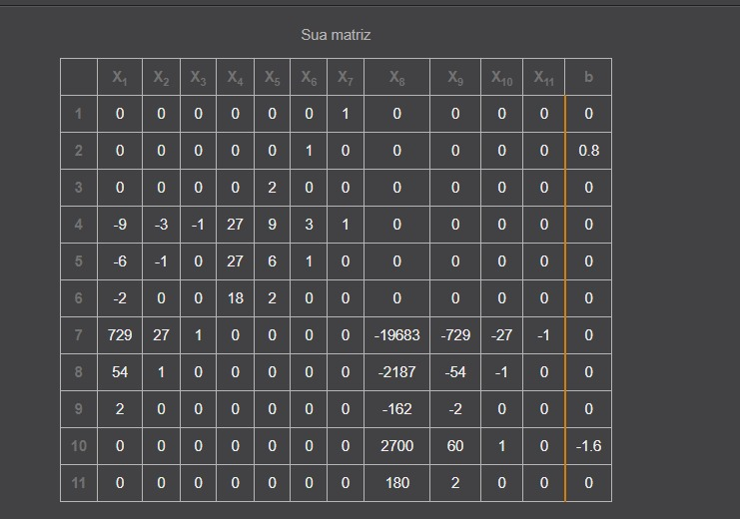

Figura 5 - Matriz do sistema de equação da Questão 5, letra A

, Calculadora Gauss-Jordan online.

Utilizando o método Gauss-Jordan, foi possível chegar no seguinte conjunto solução:

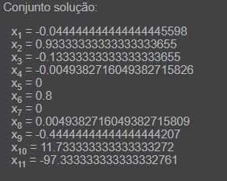

Figura 6 - Conjunto solução do sistema de equações da Questão 5,

Calculadora Gauss-Jordan online.

$$a=x1=−0.044444444444444445598$$

$$b=x2=0.93333333333333333655$$

$$c=x3=−0.13333333333333333655$$

$$k=x4=−0.0049382716049382715826$$

$$L=x5=0$$

$$m=x6=0.8$$

$$n=x7=0$$

$$P=x8=0.0049382716049382715809$$

$$q=x9=−0.44444444444444444207$$

$$r=x10=11.733333333333333272$$

$$s=x11=−97.333333333333332761$$

Reescrevendo $$y\left(x\right)$$, obtêm-se:

$$y\left(x\right)=$$

$$L1\left(x\right)=0.8x , se x <0$$

$$g\left(x\right)=−0.0049382716049382715826x^{3}+0.8x$$ $$, se 0 ≤ x < 3$$

$$q\left(x\right)=−0.044444444444444445598x^{2}+0.93333333333333333655x−0.13333333333333333655$$ $$, se 3 ≤ x ≤ 27$$

$$h\left(x\right)=0.00493827160715809x^{3}−0.44444444444207x^{2}+11.7333333333272x−97.33333333332761$$ $$, se x 27 < x ≤ 30$$

$$L2\left(x\right)=−1.6x+t, se x > 30$$

Obs: os valores não foram arredondados, pois, dessa forma, os gráficos serão mais precisos.

Obs2: a ferramenta para calcular o conjunto solução utilizada foi:

https://matrix.reshish.com/ptBr/gauss-jordanElimination.php

## Questão 5, letra C:

A seguir o gráfico de $$y\left(x\right)$$, calculado na letra A e B dessa questão:

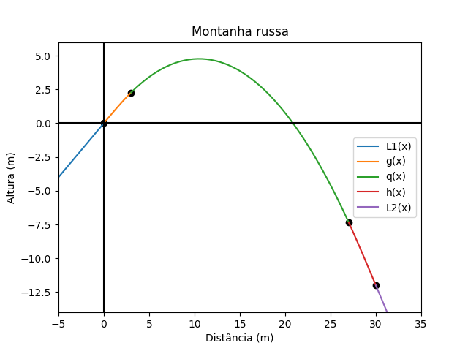

Figura 7 - Gráfico de y(x) calculada na questão 5, plotado em Python.

O Gráfico a seguir contém os gráficos das funções calculadas na questão 2 de verde e na questão 5 de vermelho:

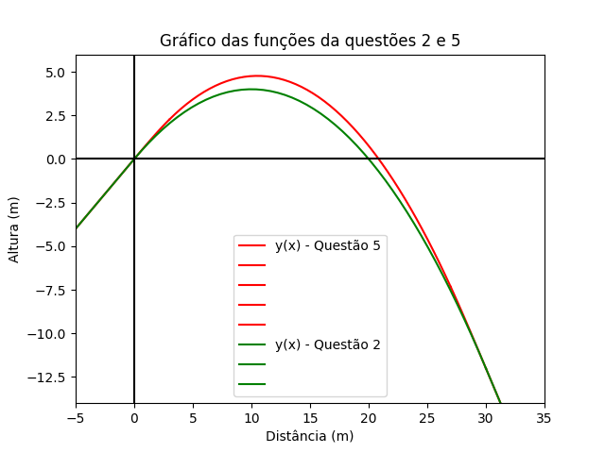

Figura 8 - Gráfico das funções encontradas nas questões 2 e 5 respectivamente

Plotadas em Python.

O Gráfico da figura 8 demonstra que a curva encontrada na questão 2 somente parecia suave, no entanto nos pontos de interseções com as funções que a compõe não era tão suave assim. Ademais, com as técnicas de Derivação e com a estratégia de utilizar polinômios de terceiro grau, como foi feito na questão 5, é possível vislumbrar de uma suavidade ainda maior nos pontos de encontro.

A transição da parábola para as retas não só também teve um ganho de suavidade, como também, o pico da montanha-russa foi mais alto.

## Questão 5, letra D:

Nessa situação $$y\left(x\right)$$ seria :

$$y\left(x\right) =$$

$$L1\left(x\right) = 0.8 x , se x < 0$$

$$g\left(x\right) = zx^{4}+kx^{3}+Lx^{2}+mx+n, se 0 ≤ x < 3$$

$$q\left(x\right) = ax^{2}+bx+c, se 3≤ x ≤ 27$$

$$h\left(x\right) = wx^{4}+Px^{3}+ qx^{2}+rx+s, se 27 < x ≤ 30$$

$$L2\left(x\right) = −1.6x + t, se x > 30$$

Utilizando as técnicas empregadas na questão A, será impossível calcular esse sistema, pois nesse sistema há 13 variáveis e 11 equações, portanto não será possível encontrar um conjunto solução para esse problema.

## Questão 6:

Para que a transição entre as funções da função por partes se torne mais suaves, o ideal era fracionar a função em inúmeras funções que tornem a curvatura da trajetória do carrinho na montanha-russa mais lisas e abauladas. Para exemplificar a problemática segue duas imagens ilustrativas

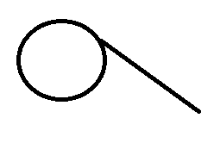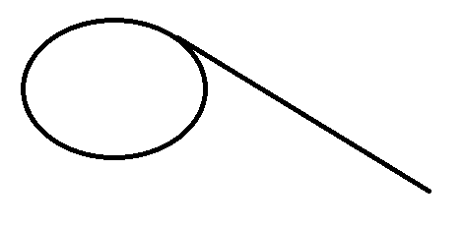

Figura 9 - transições entre círculo e reta.

Na figura 9, demonstra de maneira lúdica, a diferença entre duas transições entre círculo e reta. O que seria interessante aplicar nas transições entre a parábola da montanha e as retas de subida e descida seria um abaulamento dessa curva por meio do fracionamento da função por partes e inserção de outras curvas entre a parábola e as retas que tornem esse objetivo possível.

No item anterior utilizando polinômios do terceiro grau, é uma possível saída para tal problemática como foi visto, no entanto, a curva pode ser ainda mais fracionada com outras funções, por exemplo:

Seguindo o mesmo princípio da questão anterior, colocaria nas conexões das funções cubicas funções com o expoente 4 para que seja possível calcular uma terceira derivada continua. Dessa forma as transições ficariam ainda mais suaves.

Ou seja produzindo ainda mais intervalos em $$y\left(x\right)$$ na transição da parábola para as retas é uma possibilidade para suavizar ainda mais a montanha-russa.

## Conclusão:

Conclui-se, portanto, que os conhecimentos de Cálculo Diferencial e Integral 1 é de extrema importância para um projeto de montanha russa, pois, esse necessita de conhecimentos prévios de funções, inclinação, função por partes, bem como, da aplicação da derivação de função com finalidade de estudar as curvas gráficas nos pontos de encontro.

Por meio do desenvolvimento das questões, fica evidente que as técnicas empregadas na questão 5, foram de extrema relevância para a suavização da curva, como, também para a resolução do sistema de equação após a modelagem do problema.

# Referências bibliográficas:

* [1] MATRIX RESHISH. Matrix.reshish: Calculadora de eliminação Gauss-Jordan, c2018. Disponível em: <<https://matrix.reshish.com/ptBr/gauss-jordanElimination.php>>. Acesso em: 15 de maio de 2022.
* [2] STEWART, J. Cálculo - Volume 1. 8. ed. São Paulo: Cengage Learning, 2017. Acesso em: 15 de maio de 2022.
* [3] Prado, Bruna. Aloha, Agda. Ferreira, Marcos. Diniz, Michael. Prado, Rafael. Projetando uma Montanha-Russa melhor. Inicepg. Univap., São Paulo, 26, outubro de 2018. Disponível em: <<http://www.inicepg.univap.br/cd/INIC_2018/anais/arquivos/RE_0366_0118_01.pdf>>. Acesso em: 15 de maio de 2022.